Congrée des plumes Unies
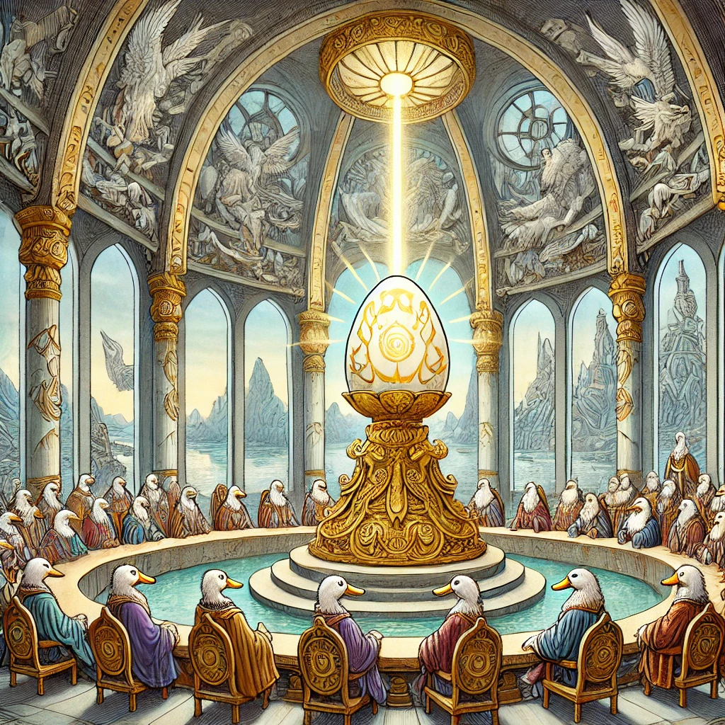

( représentation folklorique , ne reflète pas la réalité )

Le congrées des plumes unies est un bâtiment et une institution ou se rassemble le Roi les Ducs et Nobles de
GertrudeLand , il se tient quotidiennement a Palmétropole dans le Domaine des mont Gertrudien

